ACTES DE BAPTEME DE

GARNIER MICHEL
21/01/1753 00:00

B224
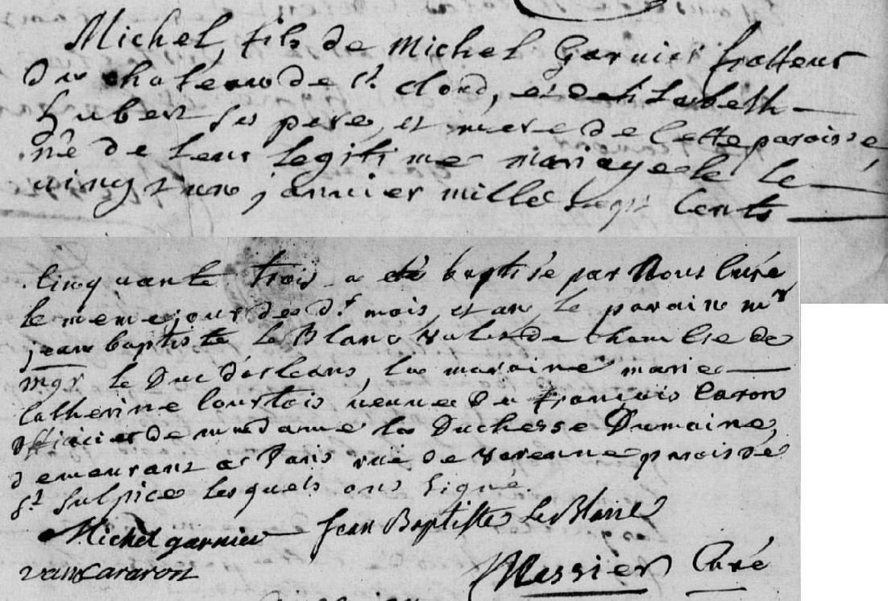
Transcription

Michel fils de michel GARNIER frotteur du château de St Cloud et d'Elisabeth HUBER ses pere et mere de cette paroisse né de leur légitime mariage le vingt un janvier mille sept cents cinquante trois a été baptisé par nous curé le même jour des mois et an. Le parain est Jean Baptiste LEBLANC Valet de chambre de Mgr le duc d'Orléans, la maraine, marie Catherine COURTOIS veuve de françois CARON, officier de madame la Duchesse DUMAINE deumeurant à Paris rue de Varenne, paroisse St Sulpice lesquels ont signé

